VS Gmunden – Traundorf
Jonglieren
Tag der Bewegung und des sports / 9. April 2008
Beteiligte Lehrer/innen | Gesamter Lehrkörper
Projektkoordination | Regina Lechner |  |  | kontakt
anzahl der schüler/innen | alle | Klasse/n | alle Klassen | VS Gmunden - Traundorf  Traundorf, Annastraße 4  4810 Gmunden  Tel.: 07612 74359

Jonglieren  Die VS – Traundorf ist immer in Bewegung!  Sei es, dass die Klassen regelmäßig ins Hallenbad nach Vöcklabruck fahren, im Winter eislaufen gehen, Minihandballtraining erhalten, mit den Swans trainieren oder Boogie – Woogie tanzen.  Der Bewegungstag unserer Schule stand dem Jahresmotto BSP entsprechend unter der Devise „Jonglieren“.  Die Schüler der Jonglierklasse der HS – Altmünster betätigten sich als persönliche Trainer von jeweils zwei Volksschülern und halfen, unter Patronanz ihrer Sportlehrer mit, ein sehr lustbetontes Programm zu gestalten.  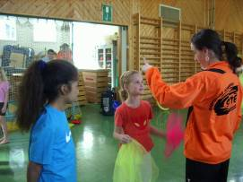  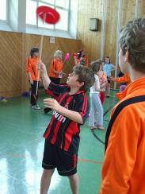 | 